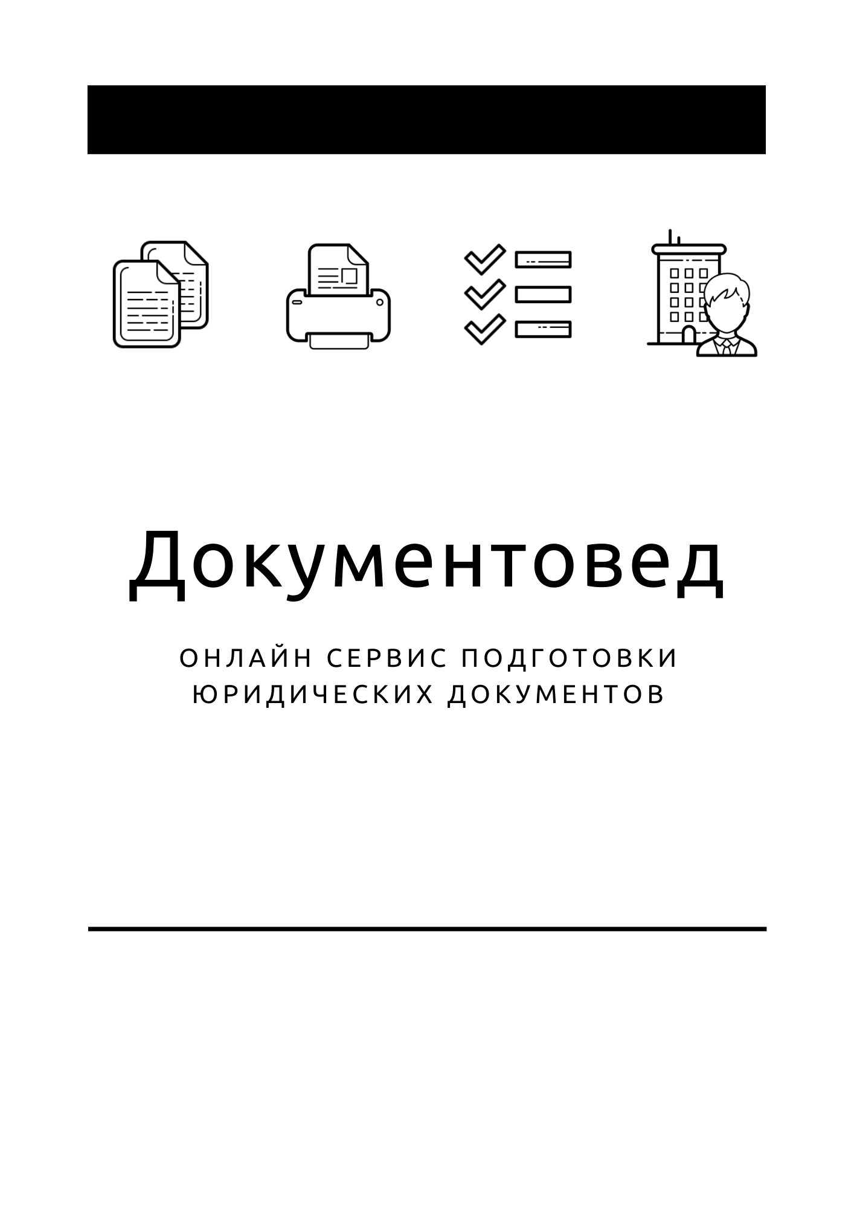

Методические указания

- Документы готовы за 10 минут
- Удобный мастер ввода данных
- Онлайн отправка в ФНС
- Юридическая поддержка
- Электронная подпись

8 800 511 06 07

- Документы готовы за 10 минут
- Удобный мастер ввода данных
- Юридическая поддержка

Зарегистрироваться

Приложение N 20
к приказу ФНС России
от 25 января 2012 г. N ММВ-7-6/25@

ТРЕБОВАНИЯ
К ОФОРМЛЕНИЮ ДОКУМЕНТОВ, ПРЕДСТАВЛЯЕМЫХ
В РЕГИСТРИРУЮЩИЙ ОРГАН

IX. Требования к оформлению Уведомления о ликвидации
юридического лица (форма N Р15001)

9.1. Уведомление о ликвидации юридического лица оформляется в случае принятия решения о ликвидации юридического лица его участником (участниками) либо органом юридического лица, уполномоченным на то учредительными документами.
9.2. Раздел 1 "Сведения о юридическом лице, содержащиеся в Едином государственном реестре юридических лиц" заполняется в соответствии со сведениями, содержащимися в Едином государственном реестре юридических лиц.
9.3. В разделе 2 "Уведомление представлено в связи с" нужные пункты отмечаются знаком V.
9.5. Лист А уведомления "Сведения о формировании ликвидационной комиссии/назначении ликвидатора" заполняется в случае, если в разделе 2 на странице 001 знак V проставлен в пункте 2.2.
9.6. Лист Б уведомления "Сведения о заявителе" заполняется в отношении физического лица, выступающего заявителем.
9.6.1. В разделе 1 "Заявителем является" в поле, состоящем из одного знакоместа, проставляется соответствующее цифровое значение.
Если проставлено значение 1, заполняются разделы 5 и 6.
Если проставлено значение 2, заполняется раздел 2, раздел 3 (если от имени юридического лица - участника выступает управляющая организация), раздел 5, раздел 6.
Если проставлено значение 3, заполняются разделы 4 - 6.
Если проставлено значение 4, заполняется раздел 6.
9.6.6. Раздел 6 заполняется с учетом положений пункта 2.20.5 настоящих Требований.
9.6.7. Раздел 7 "Сведения о лице, засвидетельствовавшем подлинность подписи заявителя в нотариальном порядке" заполняется с учетом положений пункта 2.20.6 настоящих Требований.

